# 测试分词结果

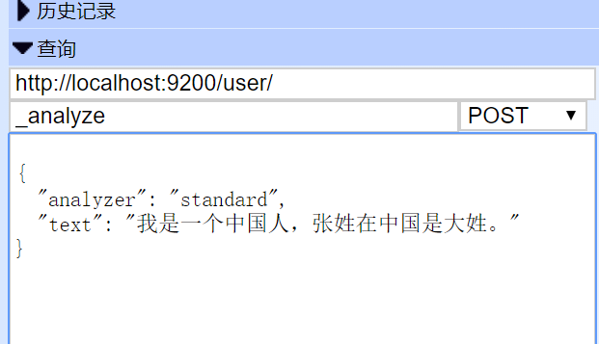

结果：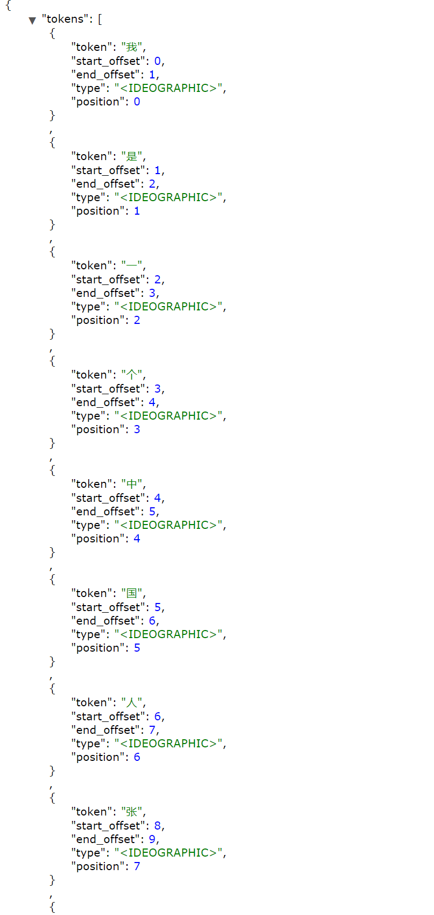

Elasticsearch默认使用的是英文分词器，分词的时候就会将中文一个一个的拆开进行分词。

# 配置中文分词器

elasticsearch-analysis-ik-6.3.2.zip

解压到如下文件夹中

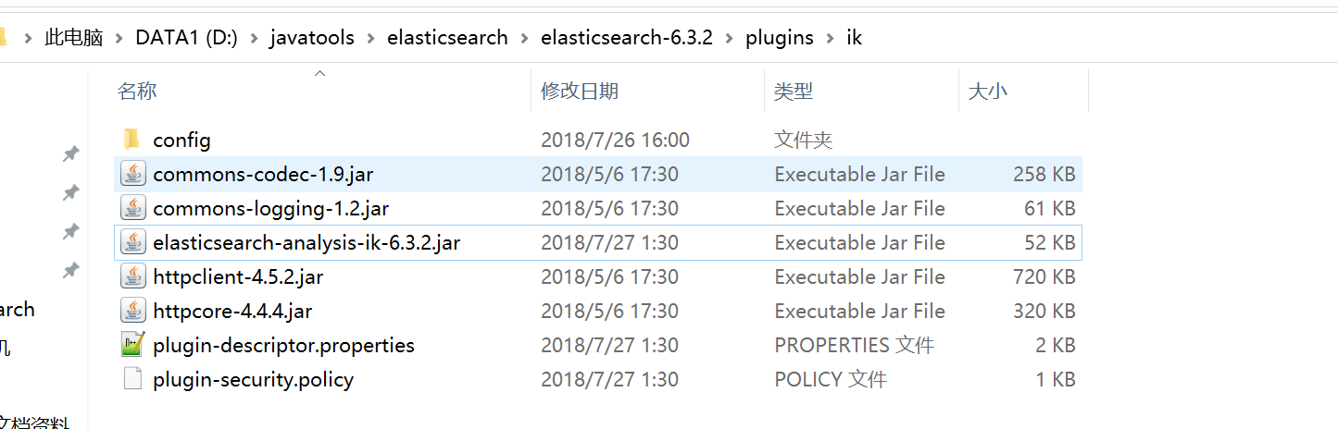

设置映射文件，例如地址。

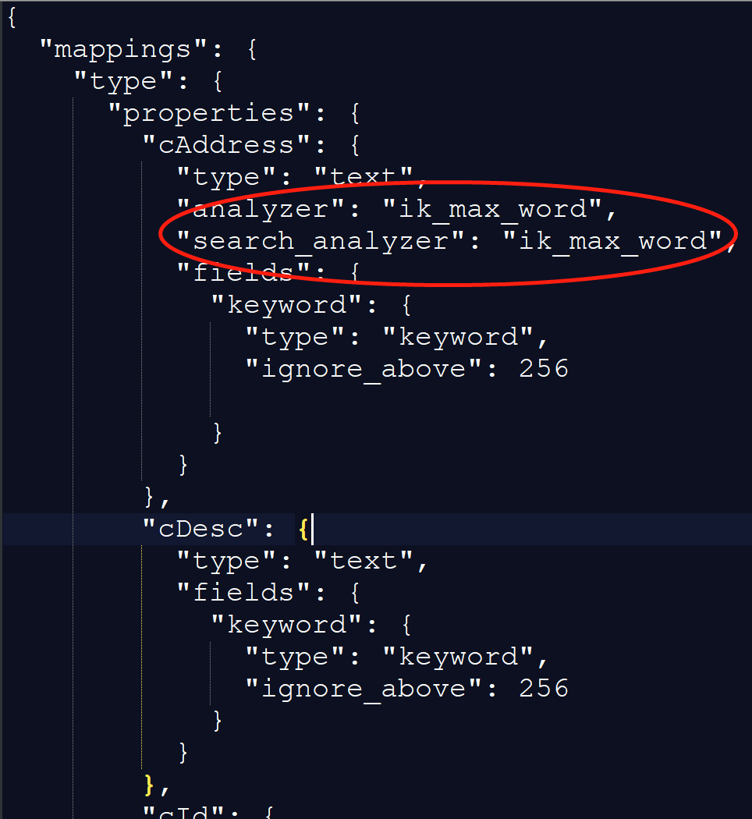

# 添加扩展词

